# 题目

给定单个链表的头 head ，使用 插入排序 对链表进行排序，并返回 排序后链表的头 。

插入排序算法的步骤：

1、插入排序是迭代的，每次只移动一个元素，直到所有元素可以形成一个有序的输出列表。

2、每次迭代中，插入排序只从输入数据中移除一个待排序的元素，找到它在序列中适当的位置，并将其插入。

3、重复直到所有输入数据插入完为止。

下面是插入排序算法的一个图形示例。部分排序的列表(黑色)最初只包含列表中的第一个元素。每次迭代时，从输入数据中删除一个元素(红色)，并就地插入已排序的列表中。

对链表进行插入排序。



示例 1：

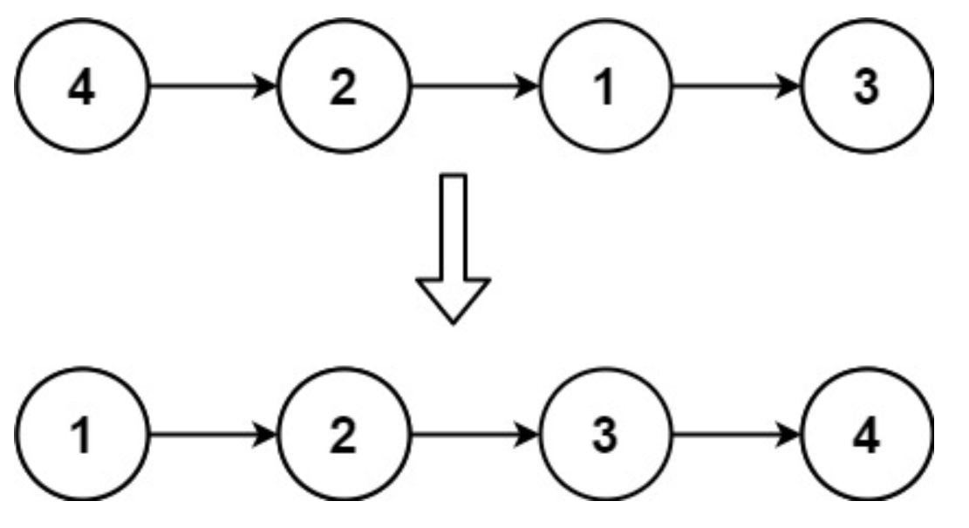

输入: head = [4,2,1,3]

输出: [1,2,3,4]

示例 2：

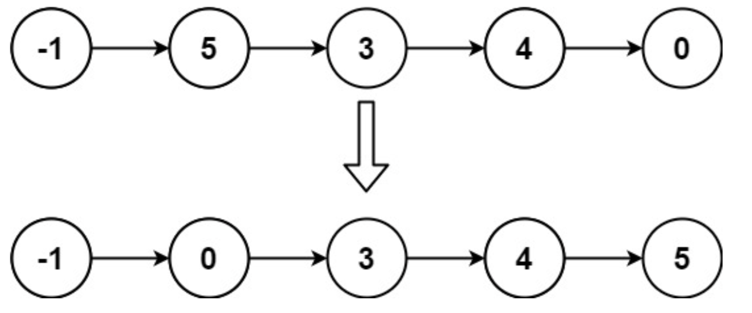

输入: head = [-1,5,3,4,0]

输出: [-1,0,3,4,5]

提示：

列表中的节点数在 [1, 5000]范围内

-5000 <= Node.val <= 5000

# 分析